ИНФОРМАЦИОННАЯ КАРТА ПРОГРАММЫ

1. | Полное название программы | Школа молодых родителей.
2. | Автор программы | Болдышева Светлана Николаевна, воспитатель.
3. | Руководитель программы | -
4. | Территория. | МБДОУ детский сад №14 «Колобок»
5. | Адрес предприятия | Город Урай, Урай, микрорайон 1Д, дом 31 «А».
6. | телефон | 8 (34676) 2-41-30
7. | Форма проведения. | Интерактивные занятия, консультации, праздники, встречи с интересными людьми, выставки.
8. | Цель программы. | Оказание помощи молодой семье в воспитании и развитии личности ребенка.
9. | Специализация программы. | Школа общения, школа отцовства, формирование семейных традиций.
10. | Срок реализации | 2014-2016гг.
11. | Количество подпрограмм | Три
12. | Место проведения. | МБДОУ детский сад №14 «Колобок»
13. | Официальный язык программы. | Русский
14. | Общее количество участников программы. | 30 человек
15. | География участников | Родители, дети дошкольного учреждения
16. | Условия участия в программе | Бесплатно
17  . | История осуществления программы | Воспитание должно опираться на семейные традиции, ценности и опыт предшествующих поколений. Так как в современном обществе идет ослабление традиционных устоев семейной жизни, нужна квалифицированная поддержка молодой семье в воспитании детей.

ПРОГРАММА

молодых родителей

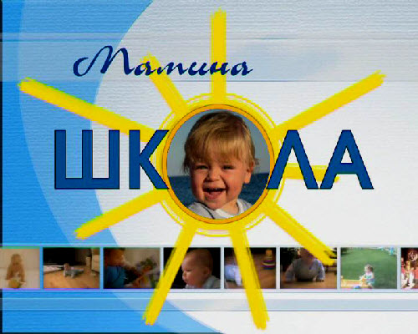

Автор: Болдышева С.Н.

СОДЕРЖАНИЕ

1 | Пояснительная записка……………………….. | 3
2 | Основные направления программы………… | 10
3. | Этапы программы……………………………. | 11
4. | Реализация основных направлений………….. | 12
5. | Предполагаемый результат …………………. | 13
6. | Схема управления программой……………… | 14
7. | План мероприятий……………………………. | 15
8. | список литературы ………………………….. | 19

ПОЯСНИТЕЛЬНАЯ ЗАПИСКА
Вопросы воспитания детей раннего возраста - это, прежде всего, вопросы молодой семьи. Практика показала, что большинство родителей не имеют достаточно глубокого представления о жизни ребенка в детском саду, о закономерностях его психического развития, не владеют даже самыми элементарными знаниями в области воспитания и обучения своих малышей. Таким образом, эта проблема потребовала от нас разработки новых форм взаимодействия семейного и общественного воспитания, целью которых являлось бы повышение педагогической культуры молодых родителей.
Так, в нашем ДОУ сформировалась школа молодой семьи, где обмениваются опытом и мнениями родители и педагоги детского сада. Всем известно, что семья и детский сад составляют для ребенка основную микросреду. Социальный опыт, обретаемый дошкольником в детском саду и семье, разный: в семье ребенок - объект обожания, уступчивости и прощения, в детском саду равноправный член социальной группы. В этой непохожести заложен главный смысл сотрудничества и взаимодействия.. .



3

Проблема общения с детьми была и остается актуальной ведь именно в общении со взрослыми дети усваивают социальные нормы и ценности, присваивают общественно –исторический опыт, отражающий конкретный уровень экономического, социокультурного развития общества и человека. Конечно, в воспитании детей нет однозначных ответов, универсальных методов, которые гарантируют полный успех во всех случаях. Однако существуют определенные установки, опирающиеся на реализацию конкретных законов психологического и психофизического развития, которые действительно составляют альтернативу в общении с ребенком.( Ю.Б.Гиппенрейтер)
Теперь уже стало бесспорной истиной, что общение так же необходимо ребенку, как и пища.
Малыш, который получает полноценное питание и хороший материнский уход, но лишен постоянных контактов со взрослым, плохо развивается не только психически, но и физически: он не растет, худеет, теряет интерес к жизни. Если продолжить сравнение с пищей, то можно сказать, что общение может быть не только здоровым, но и вредоносным. Плохая
пища отравляет организм: неправильное общение «отравляет» психику ребенка, ставит под удар его психологическое здоровье, эмоциональное благополучие, а впоследствии, конечно, и его судьбу.

«Проблемные», «трудные», «непослушные», «невозможные» дети, так же, как дети « с комплексами», « забитые» или «несчастные» - всегда результат неправильно сложившихся отношений в семье. Мировая практика (Карл Роджерс ,1998) психологической помощи детям и их родителям показала, что даже очень трудные проблемы воспитания вполне разрешимы, если удается восстановить благоприятный стиль общения в семье.


4

Работа с родителями опирается на теоретические взгляды Ю.Б.Гиппенрейтер, изложение которых, по словам автора, созвучны русской культуре, соответствуют уровню и характеру знаний родителей и педагогов, соотносятся с их установками, нормами, ценностями.
Специалисты пришли к выводу, что стиль родительского взаимодействия непроизвольно «записывается» в психике ребенка (Эйдемиллер). Это происходит очень рано, еще в дошкольном возрасте, и, как правило, бессознательно. Став взрослым, человек воспроизводит его как естественный для себя, не осознавая истоков происхождения. Таким образом, из поколения в поколение происходит социальное исследования стиля общения: большинство родителей воспитывает своих детей так, как их самих воспитывали в детстве. Другая часть родителей осознает, в чем именно заключается правильное воспитание, но на практике испытывает трудности в преодолении стереотипного негативного оценочного, безэмпатийного отношения к ребенку. Бывает, что теоретическая разъяснительная работа, проводимая психологами и педагогами из лучших побуждений, приносит родителям вред: они знают, что делают «все не так», пытаются вести себя по – новому, быстро «срываются» теряют уверенность в своих силах, винят себя, а то и выливают раздражение на детей. Следует сделать вывод: родителей надо не только просвещать, но и обучать способам правильного общения с детьми.
Во время проведения родительских собраний с родителями, было замечено, что отцы активно интересуются воспитанием детей в младших и средних группах. Начиная со старшей группы, они все реже посещают собрания, и менее активны. Если в младших группах 40% присутствующих – отцы, то в подготовительной группе – 10%. Интерес к формированию диады отец- ребенок у значимого взрослого – отца - гаснет. Психоанализ описывает это явление как типичную эдипальную фрустрацию, ведущую к созданию эдипова комплекса, который, в свою очередь, становится основой препятствия к волевому развитию ребенка. Поэтому в программу вошли интерактивные занятия для отцов

5

отдельно, где рассматриваются темы влияния отца на развитие ребенка, способы взаимодействия с дочерьми и сыновьями.
Приобщение к семейным традициям дает представление о формировании мотивационно-ценностного отношения детей и их родителей к традициям семьи, о механизме передачи социокультурных ценностей на основе принципа преемственности традиций с учетом возрастных особенностей детей. Педагогические функции традиций заключаются в стереотипных требованиях к личности и к ее поведению в обществе, в силе личного примера; в использовании положительного опыта воспитания детей предшествующих поколений. Через них транслируются подрастающему поколению знания о хозяйственных обязанностях членов семьи, о правилах поведения в супружестве, о подготовке к материнству, отцовству и т. д. и реализуются через методы, приемы и средства воспитания, заложенные в его содержании, в педагогических взглядах, в опыте каждой семьи: уважение к старшим, к женщине-матери, труд, гостеприимство, семейно-родственная взаимопомощь Традицией может стать любая мелочь. Определенное блюдо к празднику, совместный поход в кинотеатр в выходные, даже генеральную уборку веселее делать всей семьей. Главное, чтобы это не делалось формально, иначе самая лучшая традиция превратится в повинность.
Сейчас много говорят о традициях, о возвращении к истокам. Исследователи и ученые пытаются найти национальную идею, в соответствии с которой мы должны жить. Но на самом деле все гораздо проще,. - Ведь Россия - это не мифическое государство во главе с президентом, а мы с вами, наши семьи. Именно в них формируется российский менталитет и зарождаются традиции. Увы, современному человеку все чаще становится не до семейных традиций и праздников. Непрекращающаяся гонка за карьерой и успехом не оставляет места для чего-то другого, по сути более важного. Но каждый из нас может на минуту остановиться, чтобы оглядеться вокруг себя и понять, что самые главные ценности в жизни уже рядом с нами. И тогда найдется время и для долгих разговоров за столом, и для игр с детьми, и для праздников по смешным поводам.
6
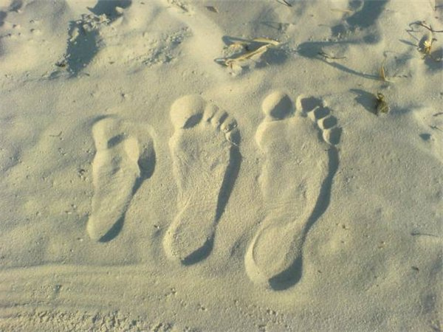

Когда люди по-настоящему ценят, уважают и любят друг друга, то в их семье интересная совместная жизнь. Им приятно доставлять своим близким удовольствие, дарить им подарки, устраивать для них праздники. Общие радости собирают всех за большим столом по случаю семейных торжеств: дней рождения, именин, юбилеев. У них свои собственные ритуалы приема гостей, обычаи поздравлять родственников, обряды поминовения ушедших из жизни дорогих им людей. Их объединяет совокупность духовных ценностей, которые характеризуют уровень развития семьи, отношения между разными поколениями. Устройство их семейного уклада постоянно вбирает в себя все лучшее из окружающей жизни, но при этом они творят уникальный мир своего дома. Какие-то традиции перешли к ним от родителей, какие-то они создают сами. Они прекрасно понимают, что соблюдение традиций - это путь к единению семьи. В каждом доме индивидуальный стиль существования. Ярче всего он отражается в домашних ритуалах и традициях.
Стиль жизни семьи, включающий в себя внутрисемейный этикет и традиции, взаимосвязан с культурой семьи. Те духовные ценности, которые все мы впитываем с младенчества, не зависят от благосостояния семьи, уровня образования ее членов. Правила поведения, заповеди, примеры, предписания, усвоенные в родительском гнезде, остаются с человеком на всю жизнь. Истоки общей культуры каждого из нас надо искать там. У кого-то в доме хранятся фотоальбомы нескольких поколений, из уст в уста передаются семейные легенды, бережно ведется летопись рода, потомкам передаются не только драгоценности, но и не имеющие реальной цены реликвии. Семейный лексикон, рецепты блюд, семейный архив - все это и многое другое входит в понятие "культура семьи Важнейшая сторона человеческой жизни - домашние праздничные традиции. Не секрет, что в наши дни приготовления к празднику сводятся к наведению чистоты и приобретению всякой снеди.

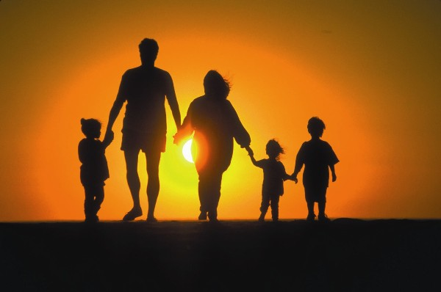
7

К сожалению, многие полагают, что дети при этом только мешают, поэтому их выпроваживают гулять или отсылают к бабушке. Но именно в эти дни вполне уместна любая инициатива детей и родителей. Каждая известная дата таит в себе массу неиспользованных возможностей, которые позволяют через игру, веселье, торжественные ритуалы донести до ребенка подлинный смысл праздника. По существу, только Новый год - семейный праздник с твердо определившимся сценарием, доступным для детей. А когда-то они принимали участие во всех праздничных событиях, связанных с укладом жизни. Именно в семье, состоящей из людей нескольких поколений, сохранялись народные традиции и создавались новые, отвечающие современным нуждам. Кроме религиозных, широко и пышно отмечали праздники, связанные с историей страны и собственного рода. Все этапы жизни человека сопровождались ритуальными обрядами и семейным пиршеством.
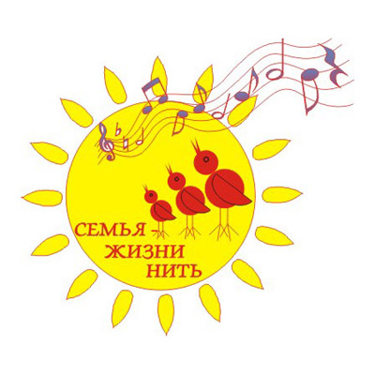
Существуют объективные и субъективные причины того, что многие семейные традиции ушли в прошлое. В некоторых домах приходится слышать от представителей старшего поколения, что "в старину живали деды веселей своих внучат". Но привить своим детям и внукам культуру веселья, передать какие-то модели развлечений они не смогли. Кто-то из нас убежден, что "для веселья планета наша мало оборудована", а в "борьбе за существование" устраивать какие-то домашние балы и карнавалы несвоевременно и нецелесообразно. У некоторых нет с дражайшей половиной пресловутого консенсуса по спорным вопросам о повестке праздничного дня. Мужчины нередко своим поведением демонстрируют близким, что "веселие Руси есть питие", поэтому без детских стихов и хора домочадцев "и жизнь хороша, и жить хорошо". Почему-то так получилось, что с годами, когда увеличились ваши доходы, и появилось больше свободного времени, вы стали тяжелыми на подъем, предпочитаете сидеть у телевизора, вместо того, чтобы пойти всей семьей в театр или в музей, отправиться на природу. Такие семейные традиции, как ежегодные походы в горы или на байдарках по рекам, веселые представления мини-спектаклей и показы слайдов и фильмов с именинником в главной роли, уходят в прошлое.
8

Программа подразделяется на три направления.
1.Школа общения.
2.Школа отцовства.
3.Формирование семейных ценностей и традиций.
Направление – семейные традиции и ценности состоит из трех разделов: «Мы – семья», «Мы и малая родина», «Мы и наша страна».

ЦЕЛЬ:
Оказание помощи молодой семье в воспитании и развитии личности ребенка.

ЗАДАЧИ

1.Обучение межличностному взаимодействию с детьми.

2.Информирование о влиянии отца на развитие ребенка и возможных последствий нарушений отношений в диаде: «отец – ребенок».

3.Формирование и сохранение семейных ценностей и традиций молодой семьи через нравственно - патриотическое воспитание ребенка.

4.Оказание психолого-педагогической помощи

5. Оказание информационно - консультативной помощи.



9

Основные направления программы

1.Школа общения.
Обучение взаимодействию с ребенком - направлена на оказание помощи в решении детско-родительских отношений, обучению взаимодействия с детьми, умению слушать детей, разрешать конфликты через техники общения, ознакомлению правил и принципов эффективного общения.

2.Школа отцовства – направлена на изменение психологического состояния для облегчения процесса принятия роли отца, взаимодействия с ребенком, обеспечения повышения продуктивности отцовства.

3.Семейные ценности и традиции.
Направлена на воспитание у ребенка любви и привязанности к родному дому, семье, помочь понять ребенку связь времен, историю своей семьи, традиции, праздники, вызвать чувство гордости за своих потомков. Воспитание чувства гордости, уважения и любви к тому месту, в котором он живет. Вызвать интерес к возникновению своего города, расширять и уточнять знания о родном городе, углублять представление детей о России как о государстве.

10

Этапы программы.

1.Диагностический - представляет собой предварительное тестирование родителей, сбору информации, запросам родителей.

2.Формирующий – интерактивные занятия, мероприятия, проведение выставок.

3.Заключительный этап - тестирование, обратная связь родителей.

11

Реализация основных направлений программы

направления | Мероприятия | Кол-во мероприятий | сроки
направления | Мероприятия | Кол-во мероприятий | Начало | Окон  чание
1 | 2 | 3 | 4 | 5
Обучение взаимодействию с ребенком | Интерактивные занятия для родителей  Консультации  Информационный материал | 5  По запросам | 2014  2014  2014 | 2016  2016  2016
Школа  Отцовства | Интерактивные занятия для отцов  консультации | 5  По запросам | 2014  2014 | 2016  2016
Семейные ценности и традиции | Праздники  Экскурсии  Выставки  Поделки  Встречи с интересными людьми  Консультации | 9  9  14  7  5  По запросам | 2014  2014  2014  2014  2014  2014 | 2016  2016  2016  2016  2016  2016

12

Предполагаемый результат

1. Родители учатся правильно идентифицировать поведение своих детей, усваивают и используют основанные на принципах социального учения стратегии взаимодействия.

2.Приобретение навыка общения с детьми, безусловного принятия ребенка.

3.Облегчение процесса принятия роли отца, обеспечение продуктивности отцовства.

4.Владение знаниями истории своих предков.

5.Формирование традиций и ценностей своей семьи.

13

Схема управления программы

Педагог- психолог
воспитатели
ребенок
Молодая семья



14

ПЛАН МЕРОПРИЯТИЙ

№ | Мероприятия | Участники | Кол-во  Меропр. | Кол-во  Врем. | Время  Провед.
1 | 2 | 3 | 4 | 5 | 6
1. | Занятие «О капризах и упря-мстве». | Родители | 1 | 1 | Сентябрь
2. | Занятие «Как на самом деле любить детей» | Родители | 1 | 1 | Октябрь
3. | Занятие «Общаться с ребенком…Как?» | Родители | 1 | 1 | Ноябрь
4. | Занятие «Дисциплина и наказание». | Родители | 1 | 1 | Декабрь
5. | Занятие «Как подготовить ребенка к школе». | Родители | 1 | 1 | Январь
6. | Занятие «Специфика функции отца и матери» | отцы | 1 | 1 | Февраль
7. | Занятие «Социальные стереотипы отцовства и материнства». | отцы | 1 | 1 | Март
8 | Занятие «Влияние отцовского воспитания на мальчиков» | отцы | 1 | 1 | Апрель

15

1 | 2 | 3 | 4 | 5 | 6
9 | Занятие: Влияние отцовского воспитания на девочек». | отцы | 1 | 1 | Май
10 | Занятие: Взаимодействие с ребенком». | отцы | 1 | 1 | сентябрь
11 | Праздники:  Зимние традиции русского быта | Родители, дети | 1 | 1 | Октябрь
12 | Старинные  обычаи,старинный русский праздник | Родители, дети | 1 | 1 | Ноябрь
13 | Встреча весны русского народа | Родители, дети | 1 | 1 | Декабрь
14 | Зимние традиции своей семьи | Родители, дети | 1 | 1 | Январь
15 | Папа, мама, я – дружная семья» | Родители, дети | 1 | 1 | Февраль
16 | Рождественские святки | Родители, дети | 1 | 1 | январь
17 | Блинная неделя | Родители, дети | 1 | 1 | февраль
18 | Праздничный ужин мамам от пап | Родители, дети | 1 | 1 | март
19 | Пасха | Родители,  дети | 1 | 1 | Апрель
20 | Экскурсии:  Весна в сибирском лесу. | Родители,  дети | 1 | 1 | Март
21 | На реку Конда | Родители,  дети | 1 | 1 | май

16


1 | 2 | 3 | 4 | 5 | 6
22 | Связь поколений, прародители семьи | родители и дети | 1 | 1 | апрель
23 | Любимое место отдыха семьи в г.Урай | родители и дети | 1 | 1 | май
24 | Выставки:  Альбом «Моя семья» | родители и дети | 1 | 1 | Февраль
25 | Герб семьи | родители и дети | 1 | 1 | март
26 | Альбом: наши домашние животные | родители и дети | 1 | 1 | март
27 | Генеалогическое древо | родители и дети | 1 | 1 | Апрель
28 | Альбом: Летний отдых с семьей. | родители и дети | 1 | 1 | Сентябрь
29 | Кулинарные рецепты нашей семьи | родители и дети | 1 | 1 | Май
30 | Улица, на которой мы живем. | родители и дети | 1 | 1 | Октябрь
31 | Макет –стойбище народов ХМАО | родители и дети | 1 | 1 | Ноябрь
17

1 | 2 | 3 | 4 | 5 | 6
32 | Альбом: Природа моего края | Родители и дети | 1 | 1 | Декабрь
33 | Альбом: История г.Урай | Родители и дети | 1 | 1 | Январь
34 | Мамочки любимые | Родители и дети | 1 | 1 | Март
35 | Хобби нашей семьи | Родители и дети | 1 | 1 | Февраль
36 | Герб, флаг России | Родители и дети | 1 | 1 | Ноябрь
37 | Умелые руки семьи | Родители и дети | 1 | 1 | Октябрь
38 | Поделки:  Мой г.Урай | Родители и дети | 1 | 1 | Апрель
39 | Половики бабушки | Родители и дети | 1 | 1 | Март
40 | Символика ХМАО | Родители и дети | 1 | 1 | Февраль
41 | Композиции из природного материала | Родители и дети | 1 | 1 | Октябрь
42 | Новогодняя игрушка | Родители и дети | 1 | 1 | Декабрь
43 | Пасхальное яйцо | Родители и дети | 1 | 1 | Апрель
44 | Встречи с интересными людьми:Мама-рукодельница | Родители и дети | 1 | 1 | ноябрь
45 | Папа-нефтяник | Родители и дети | 1 | 1 | май
46 | Папа- нефтяник | Родители и дети | 1 | 1 | Октябрь
47 | Семейные династии | Родители и дети | 1 | 1 | ноябрь

18

СПИСОК ИСПОЛЬЗУЕМОЙ ЛИТЕРАТУРЫ

1.Галигузова Л.Н., Смирнова Е.О. Искусство общения с – ребенком от года до. шести лет; Советы психолога.
М., АРКТИ.,2004г. — 1бОс.
2.Давыдова О.И., Богославец Л.Г.Майер А.А., Работа с
родителями в детском саду: этнопедагогический
подход. М., ТЦ «Сфера»,2005г.—144с.
3.Евдокимова Е.С.Педагогическая поддержка семьи в
воспитании дошкольника. М., ТЦ «Сфера»,2005г.—96с.
4.Кротова Т.В. Общение педагога с
родителями в ДОУ. Методический аспект. N.,ТЦ
«Сфера»,2005г.— 80с.
5.Зверева О.Л. Родительские собрания в ДОУ:
методическое пособие/О.Л.Зверева, Т.В. Кротова. М.,
«Айриспресс».2006г.—128c. (дошкольное воспитание и
развитие).
6.Козлова A.В., Демеулина Р.П., Работа ДОУ с семьей:
диагностика, планирование, конспекты лекций,
консультации,мониторинг,М., «ТЦ Сфера», 2005г.,—112с.
(серия «Библиотека руководителя ДОУ»).
7.Александрова Е.Ю., Гордеева Е.П. ,Постникова Е.П., Попова Г.П.,»Система патриотического воспитания в ДОУ»,Волгоград, «Учитель»,2007г.
8.Буре Р.С., Виноградова Г.Н., «Воспитание нравственных чувств у старших дошкольников», Москва, «Просвещение»,1980г.
9.Зацепина М.Б., Антонова Т.В., «Народные праздники в детском саду», Москва, «Мозаика –Синтез»,2005г.

19

Школа
молодых
родителей
Школа
общения
Школа
отцовства
Формирование
семейных
ценностей и
традиций

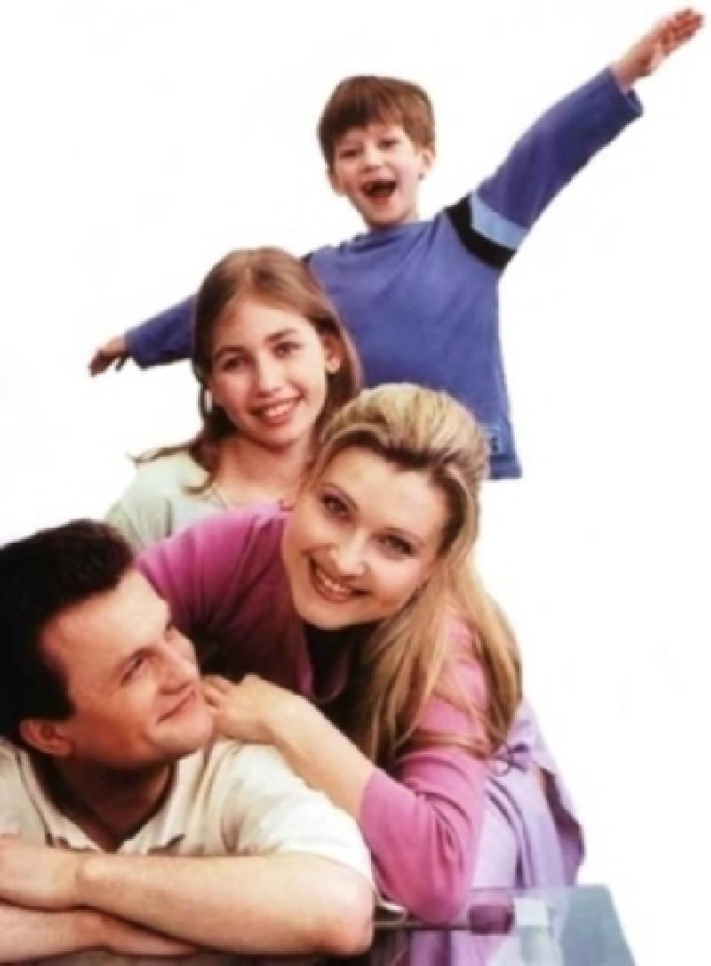
ШКОЛА ОТЦОВСТВА
СОЦИАЛЬНЫЕ СТЕРЕОТИПЫ
ОТЦОВСТВА И МАТЕРИНСТВА
ВЛИЯНИЕ ОТЦОВСКОГО
ВОСПИТАНИЯ
НА МАЛЬЧИКОВ
ВЛИЯНИЕ ОТЦОВСКОГО
ВОСПИТАНИЯ НА ДЕВОЧЕК
ВЗАИМОДЕЙСТВИЕ
С РЕБЕНКОМ
СПЕЦИФИКА ФУНКЦИИ
ОТЦА И МАТЕРИ

ФОРМИРОВАНИЕ СЕМЕЙНЫХ
ЦЕННОСТЕЙ И ТРАДИЦИЙ
МЫ-СЕМЬЯ
МЫ И МАЛАЯ
РОДИНА
МЫ И НАША
СТРАНА
ЭКСКУРСИИ
ПРАЗДНИКИ
ПОДЕЛКИ
ВЫСТАВКИ
ВСТРЕЧИ С ИНТЕРЕСНЫМИ
ЛЮДЬМИ

ШКОЛА ОБЩЕНИЯ
О КАПРИЗАХ И УПРЯМСТВЕ
ДИСЦИПЛИНА И НАКАЗАНИЕ
КАК ПОДГОТОВИТЬ РЕБЕНКА
К ШКОЛЕ
ОБЩАТЬСЯ С ДЕТЬМИ…КАК?
КАК НА САМОМ ДЕЛЕ ЛЮБИТЬ ДЕТЕЙ

